Урок волонтёра по теме « Соли».
Тин урока - урок усвоения новых знаний.
Цели урока. Образовательные: систематизировать знания обучающихся об основных классах неорганических соединений; способствовать формированию знаний обучающихся о составе, номенклатуре и применении солей; продолжить формирование умений написания химических формул на примере солей.
Развивающие: продолжить формирование навыков работы с разными источниками информации (текст, визуальное изображение); формирование умений понимать задания в различных формулировках и контекстах, переводить информацию из одной знаковой системы в другую, трансформировать её в зависимости от предназначения; продолжить формирование навыков коллективной работы.
Воспитательные. Воспитывать в школьниках чувство коллективизма, взаимопомощи, ответственности за результат общего дела. Формировать чувство сопереживания людям, оказавшимся в тяжёлых жизненных ситуациях. Рассказывать о примерах бескорыстного служения общественным интересам. Напоминать о красоте искренних и тёплых человеческих взаимоотношений- любви и дружбы.
Результаты обучения.
Личностные. формирование уважения к труду на благо общество, развитие чувства коллективизма, усиление мотивации к получению новых знаний по предмету, развитие интеллектуальных и творческих способностей.
Метапредметные. Формирование навыков приёмов работы с текстовой информацией, умений выполнять задания в соответствии с поставленной целью. Возможность научиться приёмам систематизации информации, работе в парах и группах, умению строить понятные для партнёра высказывания, корректно вести диалоги и общение в группе, умению распределять роли в группе, корректно оказывать и принимать помощь.
Предметные. Научиться давать названия солям по формуле и составлять формулы по названию соли; определять принадлежность к классу солей по формуле, будет знать определение понятия « соли», познакомится с практическим применением представителей этого класса веществ.
Факторы, обеспечивающие результативность урока.
Индивидуальная работа, работа в парах и группах. Использование игрового компонента на уроке. Нестандартные формулировки заданий.
Использование карты для групповой работы, карточек для работы в парах, карт для мини-проектов.
Оборудование. Интерактивная доска, образцы солей, находящих применение в повседневной жизни: поваренная соль, медный купорос, глауберова соль и т.д.
Показатели результативности урока - заполнение индивидуальной карты, выполнение мини- проектов, показатель эмоционального настроя при выполнении рефлексии.
Ход урока.
Организационный этап.
В нашей стране всё больше и больше людей принимают участие в деятельности волонтёрских организаций. Что вы знаете о деятельности таких организаций? Кто такие волонтёры? (Волонтёры – это люди, которые добровольно и бескорыстно помогают другим людям). Есть ли среди вас участники волонтёрского движения?
2.Актуализация опорных знаний урока. Мотивация к изучению нового материала. Операция « Поиск». (Работа в группах). Мы с вами на сегодняшнем уроке попробуем себя в роли волонтёров. И начнём мы с ответственного задания - поиск заблудившихся. Мы будем искать заблудившиеся химические классы соединений.
Какие вам известны классы химических соединений?
Дайте определения этим классам.
Наш класс разбит на группы. Каждая получила поле, на котором развернется поиск. Вам следует как можно быстрее найти представителей « своего» класса веществ. ( Таблица - приложение 1).
( Группы быстро на листках находят каждая свой класс ( оксиды, кислоты, соли). Группа, быстрее всех справившаяся с заданием, на химическом тренажере у доски, отмечает представителей « своего» класса веществ.)
- Формулирование темы и целей урока.
Паспорт класса.
После того, как мы нашли все изученные классы соединений , выяснилось, что появился ещё один класс соединений, неизвестный нам. Что мы будем делать с этим неизвестным классом веществ? Изучать его. Но чтобы его изучать, надо сначала выяснить, что он из себя представляет. Поэтому я предлагаю вам составить паспорт этого класса веществ.
Посмотрите, пожалуйста, внимательно, на формулы веществ этого класса. Это простые вещества или сложные? Какие ионы входят в молекулы этих веществ?
Сложные вещества, состоящие из ионов металлов и кислотных остатков, называют солями.
Тема сегодняшнего урока « Соли».
Нужно ли изучать этот класс веществ? Конечно же, потому что к нему принадлежит ряд важных веществ, в том числе и наша поваренная соль.
Что мы хотим узнать о солях и чему хотим научиться?
Нам предстоит научиться давать названия солям и писать их формулы, а также, изучить важнейших представителей этого класса, их практическое применение. С этого мы и начнём.

- Усвоение новых знаний и способов действий.
А) Громкие имена. ( Работа в парах).
Продолжая тему волонтёрского движения, мы открываем рубрику «громкие имена». В ней, как и полагается, мы расскажем о представителях класса солей, внесших значительный вклад в разнообразные сферы человеческой деятельности. Как мы уже говорили, самой известной из солей является обычная поваренная соль. Но так как она является нашей хорошей знакомой, мы поведем о ней речь чуть позже. А пока познакомимся с тем, что написано в ваших листках. Работаете в парах. Вы минуту читаете текст своей части, потом переворачиваете лист и пытаетесь текст пересказать. Обращаю ваше внимание, что в тексте две подтемы и каждую из них надо упомянуть в пересказе. Ваш товарищ, выслушав ваш пересказ и следя за ним по тексту, формулирует вопрос, который записывает в информационной карте. (Информационная карта - приложение 2).

А) Тестовое задание « И это всё о нём». Часть 1.
Карбонат кальция CaCO3 – соль, из которой морские животные (моллюски, простейшие) строят покровы своего тела. Скапливаясь после гибели на дне морей, эти раковины за сотни миллионов лет образовали мощные пласты известняков. Известняк используется для производства карбида кальция, производства щебёнки а также является часто распространённым строительным материалом. Знаменитая пирамида Хеопса (Хуфу) построена из 2. 5 миллионов известняковых блоков, средний вес которого примерно 2, 5 тонны.
Эту же формулу и такое же происхождение имеет знакомый каждому стоящему у доски школьнику мел, который добывают из карьеров или меловых гор. Залежи мела есть только на нашей планете и, возможно, на Марсе.

Б) Тестовое задание « И это всё о нём». Часть 1.
Замечательный строительный камень – мрамор - это тоже карбонат кальция CaCO3. Чистый белый мрамор встречается редко и идет в основном на работу скульпторам. В частности, именно белый мрамор использовал великий скульптор эпохи Возрождения Микеланджело для создания своей знаменитой статуи « Давид». Этот же материал был выбран французским скульптором Роденом для своей скульптуры «Мыслитель».
Цветной мрамор, который встречается гораздо чаще, используют как облицовочный материал или как основной строительный материал дворцов. Именно цветной мрамор был выбран для строительства в 1676 году мавзолея Тадж-Махал, который называют «песнью любви в камне». Эта усыпальница была построена потомком великого завоевателя Тамерлана шахом Джаханом в память о своей любимой жене Мумтаз Махал, умершей при родах 14 ребенка.

Б )Три мушкетера. ( Работа в парах).
После истории о любви мы перейдём к теме дружбы. Любая работа, в том числе и волонтёрская, будет идти гораздо веселее, если ты выполняешь её вместе со своими друзьями. Именно такой образец настоящей дружбы демонстрируют три мушкетера. а я предлагаю вам сейчас помочь мушкетёрам в их борьбе с гвардейцами кардинала. Главное оружие мушкетера какое? Нет, вовсе не шпага, а мушкет - достаточно тяжелое ружье, для которого нужен порох. Порох закончился. И мушкетерам надо привезти на завод нужные вещества для его производства. Но в их распоряжении только листок с формулами, а на ящиках записаны названия веществ. Работая в парах и воспользовавшись т. 11 на с. 112 вашего учебника, помогите мушкетерам отыскать нужные вещества. Результат занесите в информационную карту.
Формулы Названия.
KNO3
NaNO3
KCl
K2CO3
В) Формула счастья. (Объяснение учителя, самостоятельная работа).
Зачем люди выбирают для себя волонтёрскую деятельность? Такая работа, в которой ты приносишь частичку счастья другим живым существам, становится одной из ступенек к формуле собственного счастья. Мы с вами тоже сейчас поучимся писать формулы солей. И кто знает, может быть, химическая формула, тоже станет для кого- то из вас частью формулы счастья.
Я предлагаю вам на химическом тренажере рассмотреть написание формулы фосфата кальция. (Объяснение учителя)
А теперь самостоятельно попытаемся написать формулы сульфата алюминия .
- Первичная проверка понимания.
Сказка про Золушку. (Работа в группах) Людям, избравшим для себя волонтёрскую деятельность, приходится выполнять разную работу – помогать пожилым людям, работать в больницах, сотрудничать с детскими домами, где живут дети, оставшиеся без родителей. Я тоже предлагаю помочь одной такой девочке. Она хочет попасть на одну большую вечеринку, но её злая мачеха сама отправляется на эту вечеринку, а девочку заставляет переделать до своего возвращения много работы. Вы узнали, о ком идет речь? Поможем Золушке отправиться на бал.
Сейчас каждая группа из 4 человек получит свое задание. Кто-то оправится на кухню, кому -то предстоит стать садовникам, а кто-то поколдует над нарядом для бала. Каждый участник группы получает листок с названием соли и пишет формулу сначала на листке индивидуальной карты, затем вписывает её в мини- проект. Если у кого-то возникли затруднения, другие участники группы оказывают ему помощь. Не пишут за него формулу, а как настоящие волонтёры помогают написать.
(Образец мини- проекта – приложение 3. Листки с мини-проектами вставляются в информационный стенд в кабинете химии).
- Домашняя работа. П. 22, т.5. (с. 128, 1, 3 колонка). Творческое задание « И это всё о ней»- подготовить увлекательное сообщение, презентацию о поваренной соли.
- Рефлексия. На сегодняшнем уроке мы попробовали себя в роли волонтёров. В этой деятельности, как и во всякой другой, могут быть и яркие положительные эмоции, но могут быть и трудности. На индивидуальной карте отметьте то, что понравилось больше всего (!) и то, что вызывает затруднения(?).

Спасибо за урок! Всего доброго!

Список используемой литературы, Интернет-ресурсов.
- Аликберова Л.Ю. Занимательная химия. – М.: Аст-пресс, 2002. – 559с.
- Габриелян О.С., Воскобойникова Н.П., Яшукова А.В. Настольная книга учителя химии. – М.: Дрофа, 2002. – 411с.
- Химия. 8 класс.: технологические карты уроков по учебнику О.С. Габриеляна / авт.-сост.И.В, Константинова. – Волгоград: Учитель, 2017. – 281с
- Бердникова О.Ф. Урок « Соли». Презентация к уроку. - https://nsportal.ru/shkola/khimiya/library/2012/04/19/urok-soli-8-klass
- Урок химии по теме « Соли: их состав, классификация и области применения». 8 класс. http://mognovse.ru/dgl-konspekt-uroka-po-himii-v-8-klasse-soli-sostav-nazvaniya.html
- Картинки - https://thegraphicsfairy.com/wp-content/uploads/2021/10/Cinderella-with-Broom-Image-GraphicsFairy.jpg

Приложение.
- Карта для групповой работы. Операция « Поиск».
Оксиды | CaO | CO2 | BaSO4
 | H2SO4 | HCl | H2CO3
Основания
 | Fe2O3 | СaCO3 | Ca(OH)2
 | P2O5 | CuO | KOH
Кислоты
 | Na2SO4 | Cu(OH)2 | Mg(NO3)2
Соли | NaOH | H3PO4 | HNO3
 | NaCl | Ba(OH)2 | HNO3

- Индивидуальная карта
- Громкие имена. Вопрос

- Три мушкетера.
Формула Название
KNO3
NaNO3
KCl
K2CO3
- Сказка про золушку. Название – формула.

- Рефлексия. ! Что понравилось?
? Что вызывает затруднения?

- Образец мини-проекта.
( В него следует вписать формулы каждому участнику группы).
Золушка: отчаянная домохозяйка
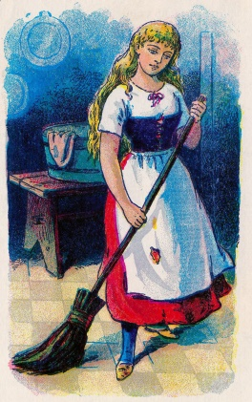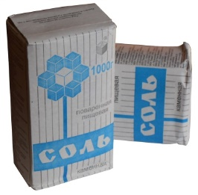
Поваренная или пищевая соль –
хлорид натрия –
является широко распространённой пищевой
добавкой.

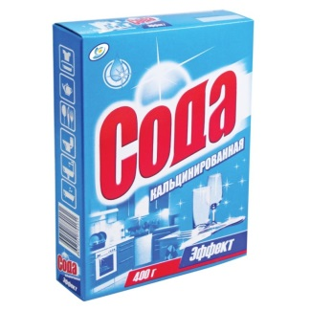
В качестве моющего средства используют кальцинированную соду – карбонат натрия

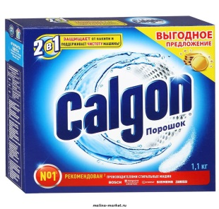
Для смягчения воды в стиральных машинах
используют фосфат натрия
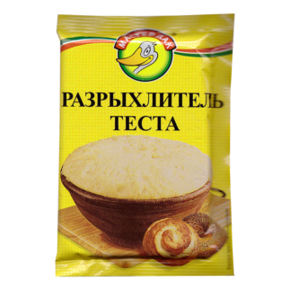
В состав разрыхлителя теста входит карбонат аммония

